MEMORANDUM ANALISA KREDIT

Kepada Yth. : Anggota Komite Kredit
Nama Debitur : Iswanti Sudirgo
Jenis Usaha : Toko pakan dan obat-obatan hewan ternak
Permohonan : 1. KR (R) Rp.300.000.000,-
2. KAMU HT (N) Rp.100.000.000,-
Alamat usaha : Jalan Raya Jamblang No.66 Kab.Cirebon
Tanggal Permohonan : 16 Juli 2026
=====================================================================================
- TUJUAN PERMOHONAN KREDIT
Permohonan :
- Perpanjangan kredit fasilitas KR Rp.300.000.000,-(Lima Ratus Juta Rupiah) jangka waktu selama 12 (Dua Belas) Bulan
- Penambahan fasilitas KAMU HT Rp.100.000.000,- (Seratus Juta Rupiah) jangka waktu 36 bulan
- Perpanjangan fasilitas KR Rp. 300.000.000,-
- Penambahan modal usaha Rp. 100.000.000,- +
TOTAL Rp. 400.000.000

- DATA FASILITAS KREDIT
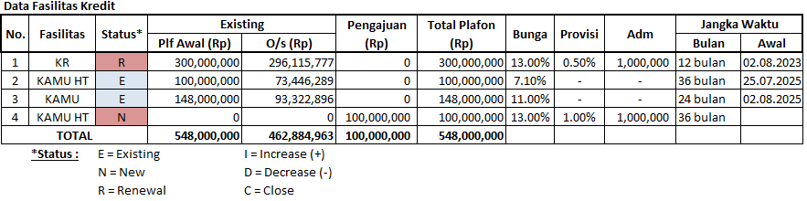

- DATA FASILITAS KREDIT BERDASARKAN SLIK
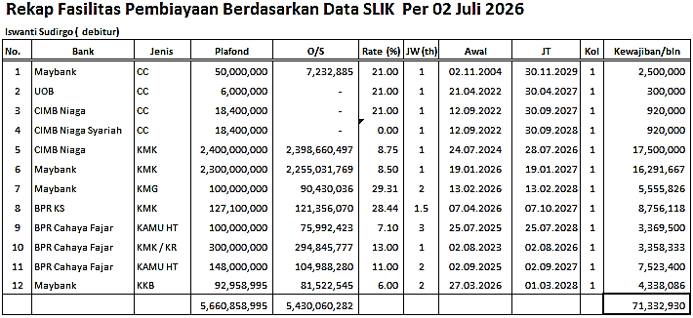

- Dari data tersebut di atas kolektibilitas seluruh fasilitas kredit debitur adalah lancar
- Sebagian besar pembiayaan merupakan kredit produktif berupa Kredit Modal Kerja, sedangkan kredit konsumtif hanya merupakan porsi yang lebih kecil. Hal ini menunjukkan bahwa penggunaan fasilitas kredit lebih banyak diarahkan untuk mendukung kegiatan usaha.

- LATAR BELAKANG USAHA CALON DEBITUR
Tahun | Keterangan
1980 | Usaha telah dirintis oleh orang tua debitur sejak tahun 1980, berlokasi di jalan Raya Jamblang No.66 Kota Cirebon
2026 | Usaha sampai saat ini masih berjalan

- ANALISA USAHA DEBITUR
- Dengan pengalaman bisnis >40 tahunan, sehingga toko debitur sudah dikenal dan mempunyai banyak pelanggan, ditambah penempatan lokasi usaha yang cukup strategis yang menjadi bagian penunjang usaha, sehingga usaha tersebut sampai saat ini berjalan lancar
- Barang- barang yang di jual adalah berbagai macam jenis pakan dan obat-obatan hewan, seperti merk : Comfeed, Hi Pro vite, Felibite, Mactel, Golden Egg, Cargill, Prolac, Vita plex, Platonic dll
- Kegiatan usaha menempati bangunan toko dan gudang milik pribadi di Jl. Raya Jamblang Kota Cirebon
- Wilayah pemasaran sebagian besar wilayah III Cirebon, Purwokerto, Kerawang, Banjar dll
- Dalam pengelolaan usaha dibantu 12 (dua belas) orang karyawan
- Omset rata-rata per bulan mencapai >Rp.1,5 milyar /bln dengan HPP sebesar 85%-90%, Dari perolehan tersebut setelah dikurangi seluruh kewajiban, debitur masih mempunyai kapasitas atau kemampuan yang baik untuk membayar seluruh kewajibannya

Data Supllier
No | Nama Supplier | Alamat | Barang | Lama Hubungan
1 | PT.Medion | Bandung | Pakan dan obat obatan hewan | >10 tahun
2 | PT.New Hope | Jakarta | Pakan dan obat obatan hewan | >10 tahun
3 | CV. Eka Poitry | Jakarta | Pakan dan obat obatan hewan | >10 tahun
4 | Mactel | Demak | Pakan dan obat obatan hewan | >10 tahun
5 | PT.San Prima | Jakarta | Pakan dan obat obatan hewan | >10 tahun
6 | Toko Sasando | Plered | Pakan dan obat obatan hewan | >10 tahun

Aspek Managerial
Key Person usaha adalah Ibu Iswanti Sudirgo, dengan pengelolaan usaha yang masih sederhana

- ANALISA KEUANGAN
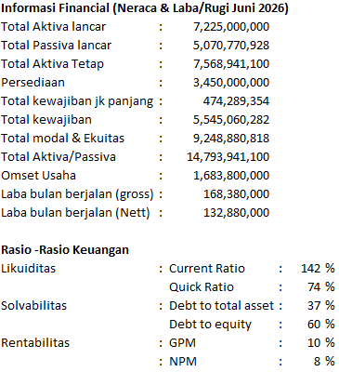

Analisa rasio-rasio keuangan:
- Likuiditas
Secara umum kondisi likuiditas perusahaan cukup baik, Current Ratio menunjukkan perusahaan masih mampu memenuhi kewajiban jangka pendek.
- Solvabilitas
Kemampuan debitur dalam menyelesaikan kewajiban dengan menggunakan asset dan modal yang dimilikinya terlihat baik, tingkat debt to total asset masih dibawah 50%
- Rentabilitas
Secara keseluruhan, rentabilitas perusahaan berada pada kategori cukup baik.
Perusahaan mampu menghasilkan laba secara konsisten, meskipun margin keuntungan masih relatif moderat.

Analisa Rekening Usaha
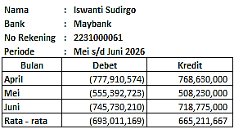

Dari hasil rekap rekening tersebut di atas, total rata-rata CR sebesar Rp.665.211.667,- mencerminkan sebagian besar omset usaha , karena sebagian pendapatan lagi dibayarkan langsung untuk pembelian stock, sehingga seluruh omset usaha tidak tercermin di rekening bank

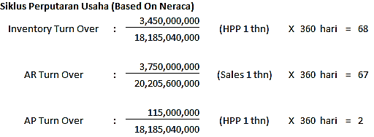

Keterangan :
- Inv TO selama 68 hari, hal ini terbilang normal untuk peputaran barang dalam bisnis ini, toko tersebut harus menyediakan stock dalam jumlah yang cukup, untuk memenuhi permintaan konsumen yang sewaktu waktu meningkat
- AR TO selama rata-rata > 2 bulan, debitur dapat memberikan tempo untuk konsumen yang mempunyai hubungan > 5 tahun dan pembayaran lancar
- AP TO selama 2 hari terhitung sangat cepat untuk kapasitas usaha seperti debitur, semakin cepat pembayaran memberikan kesan positif akan kepercayaan dari Supplier, menurut debitur pembayaran saat ini sudah sebagian besar tunai, terutama pembelian pakan, sehingga harus siap dana cash

Analisa Kebutuhan Modal Kerja
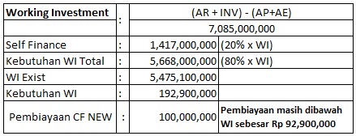

Berdasarkan perhitungan Working Investment, kebutuhan modal kerja yang dapat dibiayai bank sebesar Rp5,668 miliar, sedangkan fasilitas modal kerja yang telah dimiliki debitur sebesar Rp5,475 miliar, sehingga masih terdapat kekurangan kebutuhan modal kerja sebesar Rp192,9 juta. Pengajuan tambahan fasilitas sebesar Rp100 juta masih berada di bawah kebutuhan WI yang dihitung, sehingga tidak menimbulkan over financing.

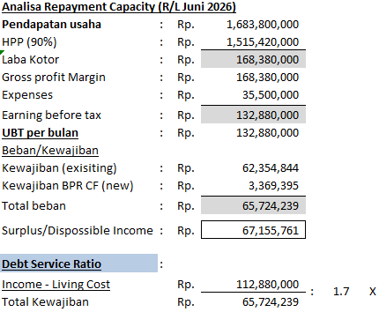

Selain itu, siklus modal kerja selama 133 hari menunjukkan bahwa usaha memang memerlukan pembiayaan modal kerja yang relatif besar. Didukung oleh kualitas kredit yang lancar (kolektibilitas 1), arus kas usaha yang positif, serta Debt Service Ratio sebesar 1,7 kali, maka pengajuan tambahan fasilitas Rp100 juta dinilai masih layak dan sesuai dengan kebutuhan Working Investment debitur, serta masih berada dalam batas kemampuan pembayaran usahanya.

- ANALISA RESIKO
Analisa SWOT
Strenght | - Debitur telah menjalankan usaha lebih dari 40 tahun sehingga memiliki pengalaman yang sangat baik dalam bidang perdagangan pakan dan obat-obatan hewan.  - Lokasi usaha berada di Jalan Raya Jamblang yang merupakan jalur utama sehingga mudah dijangkau pelanggan.  - Memiliki jaringan pelanggan tetap yang tersebar di wilayah Cirebon, Purwokerto, Karawang, Banjar dan sekitarnya.  - Menjalin hubungan kerja sama dengan supplier nasional seperti PT Medion, PT New Hope, PT San Prima dan supplier lainnya selama bertahun-tahun sehingga pasokan barang relatif terjamin.  - Bangunan toko dan gudang merupakan milik sendiri sehingga tidak terbebani biaya sewa.  - Riwayat kredit berdasarkan SLIK menunjukkan kolektibilitas seluruh fasilitas kredit dalam kondisi lancar.  - Struktur permodalan masih sehat dengan Debt to Total Asset di bawah 50%, serta kemampuan membayar kewajiban masih baik yang tercermin dari DSR sebesar 1,7x.
Weakness | - Pengelolaan administrasi dan pencatatan keuangan masih dilakukan secara sederhana sehingga belum seluruh transaksi terdokumentasi secara optimal.  - Sebagian transaksi usaha dilakukan secara tunai sehingga tidak seluruh omzet tercermin pada mutasi rekening bank.  - Margin usaha relatif tipis karena karakteristik perdagangan pakan ternak memiliki HPP mencapai 85–90%.  - Debitur memberikan tempo pembayaran kepada pelanggan tertentu sehingga terdapat piutang usaha dengan rata-rata periode penagihan lebih dari dua bulan.
Opportunity | - Permintaan pakan dan obat-obatan ternak masih cukup tinggi seiring berkembangnya usaha peternakan ayam pedaging maupun petelur di wilayah III Cirebon dan sekitarnya.  - Hubungan yang baik dengan supplier memungkinkan debitur memperoleh program cash discount sehingga dapat meningkatkan margin keuntungan apabila memiliki modal kerja yang memadai.  - Pengalaman usaha dan loyalitas pelanggan memberikan peluang peningkatan omzet pada periode mendatang.  - Perpanjangan fasilitas kredit akan menjaga ketersediaan stok barang sehingga debitur mampu memenuhi permintaan pasar secara optimal.
Threat | - Fluktuasi harga bahan baku pakan akibat perubahan harga komoditas maupun nilai tukar dapat menekan margin usaha.  - Persaingan usaha dari toko sejenis yang menawarkan harga lebih kompetitif.  - Risiko perlambatan sektor peternakan akibat wabah penyakit ternak yang dapat mengurangi permintaan pakan dan obat-obatan.  - Risiko keterlambatan pembayaran dari pelanggan yang memperoleh fasilitas tempo, sehingga dapat mempengaruhi arus kas usaha.
Mitigasi Resiko | - Debitur telah memiliki pengalaman usaha yang panjang dan basis pelanggan yang loyal sehingga risiko penurunan usaha relatif dapat diminimalkan.  - Persediaan barang disesuaikan dengan kebutuhan pasar sehingga risiko barang tidak terjual relatif rendah.  - Hubungan baik dengan supplier memberikan kemudahan memperoleh pasokan barang dan potongan harga.  - Kondisi agunan masih memadai sebagai secondary way out.  - Monitoring rekening koran, omzet usaha, dan kualitas kredit dilakukan secara berkala selama fasilitas kredit berjalan.

- KESIMPULAN DAN REKOMENDASI
- Berdasarkan hasil analisa terhadap aspek karakter, usaha, keuangan, legalitas, jaminan, serta hasil pengecekan SLIK, dapat disimpulkan bahwa debitur memiliki prospek usaha yang baik dan layak untuk tetap memperoleh fasilitas kredit.
- Usaha telah berjalan selama lebih dari 40 tahun dengan pangsa pasar yang stabil serta didukung hubungan yang baik dengan supplier maupun pelanggan. Kondisi keuangan menunjukkan kemampuan memenuhi kewajiban jangka pendek dan jangka panjang masih dalam kategori baik. Rasio likuiditas, solvabilitas, dan rentabilitas menunjukkan kondisi usaha yang sehat, sedangkan Debt Service Ratio (DSR) sebesar 1,7 kali menunjukkan kemampuan pembayaran angsuran masih memadai.
- Permohonan perpanjangan fasilitas kredit digunakan sebagai cadangan modal kerja untuk pembelian persediaan dalam rangka memperoleh fasilitas cash discount dari supplier. Berdasarkan analisa kebutuhan modal kerja, fasilitas yang diajukan masih sesuai dengan kebutuhan usaha (tidak over finance).
- Walaupun terdapat beberapa risiko seperti fluktuasi harga pakan, persaingan usaha, serta piutang usaha yang memiliki tempo pembayaran, risiko tersebut masih dapat diterima mengingat pengalaman debitur yang panjang, kondisi usaha yang stabil, kualitas pembayaran kredit yang baik, serta dukungan agunan yang memadai.

Setelah menganalisa segala aspek yang dibutuhkan, maka kami merekomendasikan permohonan perpanjangan kredit debitur untuk mendapat persetujuan komite kredit dengan ketentuan sebagai berikut :

Rekomendasi
Fasilitas Kredit : KAMU HT Rp.100.000.000,- (NEW)
Jangka waktu : 36 bulan
Rate : 13 % p.a Effektif
Provisi : 1 %
Administrasi : Rp.1.000.000,-
Dan
Fasilitas Kredit : KR Rp.300.000.000,- (Perpanjangan)
Jangka waktu : 12 bulan
Rate : 13 % p.a Effektif
Provisi : 0,5%
Administrasi : Rp.1.000.000,-

NO | Nama | Covenants | Paraf

Cirebon, 16 Juli 2026
Diajukan |  | Reviewer
Dwi Prasetyo | Marlinah OW | Bambang Aries Hermanto
AO Mitra Bisnis | SPV Mitra Bisnis | Reviewer

Direkomendasikan |  | Disetujui | Mengetahui
Hendra gunawan | Gunadi |  | Feby Fernady Masura
Manager Bisnis | Direktur Kredit |  | Direktur Utama

